Kính thưa quí bạn
Hôm nay xin gởi các bạn vài chuyện đời thường
1. Restroom coi vậy mà rắc rối
2. Boeing “giàu mà mắc cái eo” một động cơ trên chiếc Boeing 737-800 dường như bị bung ra khi đang bay.
3. Tin tốt là lượng “khí thải xấu” trên khắp Vùng Vịnh đang giảm, nhờ xe điện.
4. Câu đố vui và lời giải
HCD 11-Apr-2024
Nếu các bạn không thấy hình chỉ thấy cái khung trống không hình, thì nên dọc Microsoft Word attached.

Về bản nhạc Summertime (Lời Ru Mùa Hạ)

Summertime Lời Ru Mùa Hạ (RFI).MP4 46 (versin 2016) < == click để xem video hay right click để download

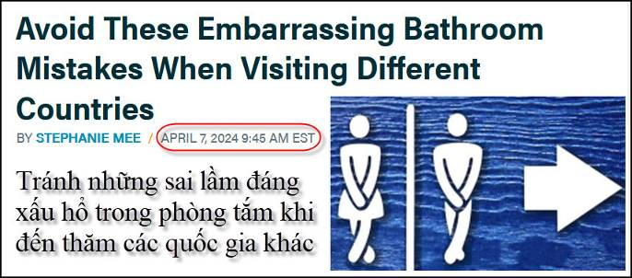
Nguồn tin và chi tiết: https://www.explore.com/1532393/avoid-bathroom-mistakes-visiting-different-countries/
HCD tóm tắt bản tin (dài quá có nhiều sai sót):
Tránh những sai lầm đáng xấu hổ trong phòng tắm khi đến thăm các quốc gia khác nhau - Khám phá
Bởi Stephanie Mee /Ngày 7 tháng 4 năm 2024 9:45 sáng giờ EST
Nếu có một điều kết nối tất cả chúng ta thì đó là việc tất cả chúng ta đều phải sử dụng phòng tắm. Tuy nhiên, không phải nhà vệ sinh và phong tục đi vệ sinh nào cũng giống nhau. Khi đi du lịch, bạn có thể sẽ gặp nhiều loại nhà vệ sinh khác nhau, các quy tắc vệ sinh khác nhau và một số điều cấm kỵ xung quanh nhà vệ sinh.

Đừng quên mang theo giấy vệ sinh của riêng bạn
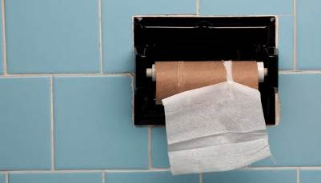
Một số quốc gia có các hệ thống làm sạch khác nhau như chậu vệ sinh, vòi sen cầm tay hoặc muỗng múc nước, bao gồm một số quốc gia ở Đông Nam Á, Trung Đông và Châu Phi. Khi đến thăm những quốc gia mà giấy vệ sinh thường không được sử dụng bạn nên mang theo một mớ.
Chuyên gia du lịch Rick Steves' đã cho biết khi du lịch Châu Âu trên trang web du lịch của mình, rằng có một số nơi ở Châu Âu miễn phí nhà vệ sinh công cộng nhưng bạn phải mua giấy vệ sinh từ “người phục vụ”. Sau đó, tất nhiên, luôn có khả năng nhà vệ sinh hết giấy vệ sinh. Trong trường hợp khẩn cấp, tốt nhất là nên chuẩn bị sẵn sàng.

Đừng chạm vào người khác bằng tay trái ở một số nước, vì tay đó dùng để kinh doanh nhà vệ sinh
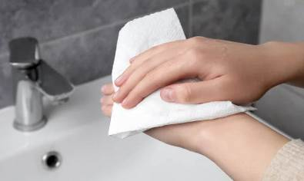
Đối với một quốc gia, chỉ có nước mới có thể làm sạch cơ thể một cách đầy đủ, thường là do lý do tôn giáo và văn hóa. (Hồi giáo và Ấn Độ giáo nói rằng nước phải được sử dụng để làm sạch …và chỉ nên sử dụng tay trái để té nước xuống đó.
Ở nhiều quốc gia nơi nước được sử dụng thay cho giấy vệ sinh, việc chạm vào bất kỳ ai bằng tay trái là điều cấm kỵ vì đó là "tay vệ sinh" nên bị coi là ô uế. Bạn cũng nên tránh dùng tay trái để chạm vào thức ăn, chuyển tiền, quà và chỉ vào người khác. Nhiều quốc gia có dân số theo đạo Hồi và đạo Hindu tuân theo quy tắc này, bao gồm Indonesia, Ấn Độ, Nepal, Malaysia và Bangladesh. Nó cũng phổ biến trên khắp Trung Đông.
Đừng quên mang theo một ít tiền mặt vì bạn có thể phải trả tiền khi sử dụng nhà vệ sinh công cộng
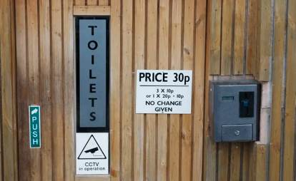
Người Bắc Mỹ thường coi nhà vệ sinh miễn phí là điều hiển nhiên. Ở nhiều nơi khác trên thế giới, bạn phải trả tiền để sử dụng nhà vệ sinh công cộng. Khi nói đến Châu Âu, Rick Steves nói: "Trả tiền để sử dụng nhà vệ sinh công cộng là một phong tục của người Châu Âu khiến một số người Mỹ khó chịu.
Nhà vệ sinh trả tiền là tiêu chuẩn ở các rest aera trên đường cao tốc, ga xe lửa và thậm chí cả ở một địa điểm thu hút du khách - hãy giữ lấy khoản tiền lẻ nhỏ của bạn khi dừng ở nhà vệ sinh."
Nhiều nước châu Âu có phòng vệ sinh có máy mở cửa bằng tiền xu. Các loại máy mới hơn cũng có thể dùng thẻ tín dụng để trả. Ở những nơi khác như Mexico, Chile và hầu hết các nước Đông Nam Á, việc có người ngồi tại cửa các phòng vệ sinh công cộng thu tiền của bạn và có thể đưa hoặc không đưa giấy vệ sinh cho bạn. Nếu bạn vào nhà vệ sinh miễn phí có người phục vụ, bạn nên để lại một vài đồng xu.

Đừng nhầm lẫn dép đi trong nhà và dép đi trong phòng tắm ở Nhật Bản
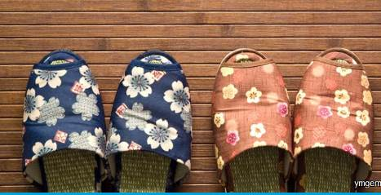
Nhật Bản có nhiều tập quán rất khác biệt so với nhiều nơi khác. Ví dụ, hầu hết người Nhật không bao giờ đi giày ở nhà. Thay vào đó, họ đổi giày đi trong nhà và thường có nhiều loại dép khác nhau cho phòng tắm. Du khách không bao giờ nên làm khi đến thăm Nhật Bản là nhầm lẫn dép đi trong phòng tắm với dép đi trong nhà.
Quy tắc "không mang giày" ở Nhật bắt nguồn từ sự sạch sẽ. Logic là giày ngoài trời sẽ theo dõi bụi bẩn và vi trùng vào nhà. Nhà vệ sinh cũng có thể là nơi ẩm ướt và bẩn thỉu. Vì vậy, hầu hết các gia đình Nhật Bản và một số cơ sở kinh doanh đều có dép ở lối vào nhà hoặc cơ sở kinh doanh để mang đi quanh nhà, cũng như dép ở lối vào phòng tắm chỉ dành cho sử dụng trong phòng tắm. Nếu bạn sử dụng nhà vệ sinh, hãy nhớ đổi dép đi trong nhà bằng dép đi trong phòng tắm trước khi đi và nhớ đổi lại sau khi đi xong.
Đừng mắc kẹt khi không biết cách hỏi phòng tắm ở đâu

Bạn không nên lãng phí thời gian để cố gắng vượt qua rào cản ngôn ngữ hỏi tìm nhà vệ sinh gần nhất. Cách nhanh nhất là ghé vào quán cà phê hoặc nhà hàng đầu tiên bạn nhìn thấy. Nhưng ngay cả khi đó, bạn vẫn cần phải cho ai đó biết rằng bạn đang tìm kiếm một phòng vệ sinh.
Một App hữu ích giúp bạn tìm phòng tắm gần nhất khi đi du lịch là “Flush Toilet Finder” . App nầy chỉ chính xác vị trí của bạn và vị trí tất cả các phòng vệ sinh công cộng nằm gần bạn. Nó cũng cho bạn biết nhà vệ sinh là nhà vệ sinh trả tiền hay miễn phí và liệu nó có dùng cho xe lăn hay không. Ngoài ra, nó còn cung cấp cho bạn chỉ đường đến phòng vệ sinh mà bạn chọn.

Đừng ngồi trên “bồn cầu” ở một số nước châu Á
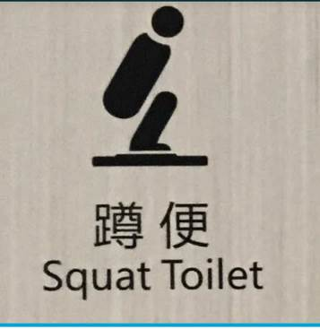
Nếu bạn đi du lịch đến Châu Á, hãy lưu ý rằng nhà vệ sinh ngồi xổm là tiêu chuẩn ở nhiều quốc gia. Nhà vệ sinh ngồi xổm thường được xây thấp so với mặt đất. Một số bồn cầu ngồi xổm có nút xả nước, trong khi một số khác cần xả bằng cách lấy thùng chứa nước đổ vào bồn cầu.
Jen Williams của Launch Your Travels đã đưa ra một số mẹo sử dụng bồn cầu ngồi xổm. Dầu tiên, cô ấy khuyên bạn nên xắn quần hoặc váy lên để không bị ướt (hoặc tệ hơn). Cô ấy cũng nhắc bạn không có bất cứ thứ gì trong túi có thể rơi ra vào bồn câu.
Cô ấy nói có nhiều nơi bắt bạn phải cởi giày như đền chùa và nhà hàng
Đừng bối rối khi cố gắng tìm cách xả bồn cầu
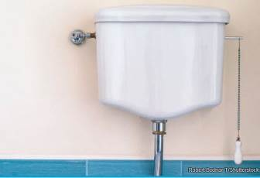
Sẽ thật tuyệt nếu tất cả các nhà vệ sinh đều là loại xả nước tự động? Đáng buồn thay, có nhiều cách xả nước khác nhau trên khắp thế giới, vì vậy bạn nên nghiên cứu trước khi đi du lịch nếu bạn không muốn gặp bất ngờ khó chịu cho người sau bạn.
Một điều bạn có thể bắt gặp ở Châu Âu là bồn cầu có dây kéo thay vì tay cầm hoặc nút xả nước. Những nhà vệ sinh này thường có một bể chứa trên tường với một dây xích mà bạn có thể kéo để xả bồn cầu. Ở những nơi khác, bồn cầu có thể có bàn đạp chân để xả nước. Sau đó, có những bồn cầu ngồi xổm nói trên, nhiều bồn cầu phải được xả bằng tay bằng xô hoặc muỗng nước.

Không bỏ giấy vệ sinh vào bồn cầu ở một số quốc gia
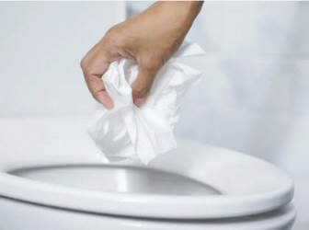
Nhiều quốc gia không có hệ thống ống nước có thể nhận giấy vệ sinh, vì vậy điều cuối cùng bạn muốn làm là ném giấy hoặc bất cứ thứ gì chắc chắn hơn vào bồn cầu.
Các quốc gia không nên xả giấy vệ sinh bao gồm Hy Lạp, Ai Cập, Trung Quốc, Brazil và Ấn Độ. Các khu vực ở Đông Nam Á, Nam Mỹ và Caribe cũng có thể có hệ thống ống nước và nước thải được trang bị kém và không thể hủy được giấy vệ sinh. Ở những nơi nầy, tốt nhất bạn nên vứt giấy vào thùng hoặc làm như người dân địa phương làm và sử dụng nước để làm sạch.

Đừng nhấn nút trong nhà vệ sinh Nhật Bản trừ khi bạn biết mình đang làm gì
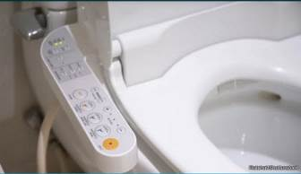
Nhà vệ sinh kiểu Nhật có thể có “công nghệ cao” như vòi xịt rửa, máy sấy, sưởi ấm ghế và thậm chí cả "âm nhạc lịch sự". Bạn có thể bấm nút trên bảng điều khiển ở bên cạnh bồn cầu hoặc tường của phòng vệ sinh. Nếu may mắn, có thể có hình ảnh hoặc một ít tiếng Anh giúp bạn giải mã nút bấm làm nhiệm vụ gì.
Thông thường, chúng sẽ chỉ có các ký tự tiếng Nhật có thể gây bối rối cho những người nước ngoài chưa quen với chúng. Nhấn nhầm nút, bạn có thể bị xịt nước ướt quần áo, hoặc nó sẽ gọi “điện thoại khẩn cấp” xin trợ giúp y khoa.
Một mẹo du lịch cần thiết khác khi đến Nhật Bản là tải xuống một ứng dụng dịch thuật hay và Google Translate cho phép bạn dịch chữ in trên các nút bấm bằng digital camera của cell phone
Đừng mong đợi những sản phẩm vệ sinh tương tự ở nước ngoài

Nếu có một số đồ vệ sinh cá nhân nhất định mà bạn không thể thiếu, hãy cân nhắc mang chúng theo trong chuyến đi. Ít nhất, bạn có thể muốn mang theo nước rửa tay hoặc khăn lau tay cho những phòng tắm đơn sơ không cung cấp gì ngoài nước để lau chùi.
Nếu bạn tình cờ đi du lịch vào thời điểm đó trong tháng, điều quan trọng cần lưu ý là băng vệ sinh không phổ biến ở nhiều quốc gia. Ngoài ra, bạn có thể không tìm thấy cùng nhãn hiệu hoặc loại sản phẩm mà bạn quen dùng ở nhà.

Đừng quên tip cho người phục vụ phòng tắm ở một số nước châu Âu
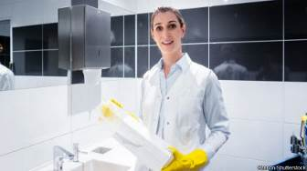
Một số phòng tắm ở Châu Âu có người phục vụ dọn dẹp cơ sở vật chất và có thể phân phát hoặc bán các sản phẩm vệ sinh. Họ thường có mặt trong nhà vệ sinh ở nhà ga, nhà hàng hoặc nhà vệ sinh công cộng. Thông thường, họ có một cái khay để bạn có thể để lại tiền “tip” cho họ. Nếu đó là nhà vệ sinh miễn phí, bạn không cần phải để lại “tip”, nhưng nhiều người khuyên bạn nên để lại khoảng từ 25 đến 70 xu.
Nhưng hãy nhớ rằng những người này dành một lượng thời gian đáng kể trong một nơi mà hầu hết mọi người đều muốn ra khỏi càng nhanh càng tốt. Một vài đồng xu là một cái giá nhỏ phải trả.
Đừng quên xả nước ở Singapore
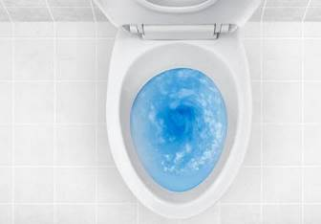
Việc để bồn cầu không xả nước luôn là điều bất lịch sự, nhưng ở Singapore, bạn có thể bị phạt rất nặng nếu không dội bồn cầu. Không xả nước có thể khiến bạn bị phạt lên tới 1.000 đô la Singapore (khoảng 745 đô la).
Singapore nổi tiếng là nơi có một số quy định khá nghiêm ngặt liên quan đến vệ sinh công cộng. Ví dụ, đây là quốc gia châu Á duy nhất cấm nhai kẹo cao su . May mắn là có rất nhiều nhà vệ sinh tự xả ở đây. Như một người dân Singapore đã nói "Theo như tôi biết, CHƯA AI từng bị phạt vì không xả nước trong nhà vệ sinh của mình vì CHƯA BAO GIỜ BAO GIỜ 'Cảnh sát nhà vệ sinh/an ninh' hoặc camera quan sát đặt bên trong nhà vệ sinh để phát hiện bạn không xả nước."
Đừng ngạc nhiên với “kệ toilet” ở một số toilet châu Âu
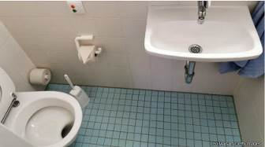
Bạn có thể ngạc nhiên khi một số nhà vệ sinh ở Châu Âu có bệ phẳng (cái nền chăng) để hứng rác thay vì bồn chứa đầy nước (have a flat shelf to catch waste instead of a water-filled bowl)
Những loại nhà vệ sinh này có ở Đức, Hà Lan, Áo và Hungary. Bạn có thể bối rối khi nhìn xuống và thấy mọi thứ chỉ nằm yên đó trên cái mà nhiều người gọi là "kệ đựng phân". Nhưng đừng lo lắng - sau khi bạn xả nước, nước sẽ chảy từ phía sau kệ để đẩy chất thải vào cống thoát nước bên dưới. Trong khi một số người có thể thấy những loại nhà vệ sinh này lạ lùng thì những người khác lại cho rằng chúng phục vụ một số mục đích quan trọng.
Theo Tiffany Jarman Jansen trên Expatica , "Flachspeuler (tiếng Đức có nghĩa là 'bộ xả phẳng', tức là thiết kế kệ) có thể không phải là mẫu bồn cầu dễ chịu nhất, nhưng nó có những ưu điểm của nó. Bên cạnh cơ hội rèn luyện sức khỏe Kiểm tra xem, thiết kế và hệ thống xả của những bồn cầu này giúp tiết kiệm nước. Ngoài ra, chúng còn giúp bạn không bị nước bồn cầu bắn tung tóe sau mỗi lần cặn." Nhược điểm bao gồm hình ảnh, mùi và đôi khi không phải mọi thứ đều được rửa sạch hoàn toàn.
HCD: Tôi chưa hiểu rõ
Đừng gây ồn ào trong phòng tắm trước 7 giờ sáng hoặc sau 10 giờ tối ở Thụy Sĩ
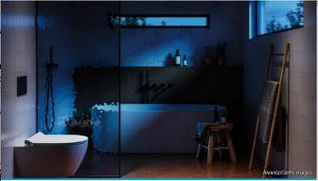
Một sai lầm về nhà vệ sinh cần tránh mắc phải ở Thụy Sĩ là thức dậy lúc nửa đêm để đi vệ sinh, vì hầu hết các thành phố đều có giờ yên tĩnh bắt buộc từ 10 giờ tối đến 7 giờ sáng. Nếu nhà vệ sinh hoặc hệ thống ống nước của bạn quá ồn ào, hàng xóm của bạn có thể cảm thấy khó chịu. .
Trở thành một người hàng xóm tốt rất quan trọng ở Thụy Sĩ, đến mức bộ luật dân sự quy định rằng các hoạt động của bạn không thể có tác động quá mức đến hàng xóm của bạn.
Mặc dù luật pháp không quy định chính xác tiếng ồn nào là "quá mức", nhưng hầu hết mọi người đều chấp nhận tiếng ồn bình thường trong gia đình. Luật hướng tới những tiếng ồn gây rối như tiếng nhạc lớn, dụng cụ điện và máy cắt cỏ. Chỉ cần đừng đóng sầm cửa phòng tắm là bạn có thể đi được rồi.
HCD: Thấy bài viết là lạ, gởi các bạn đọc chơi nếu có thì giờ.

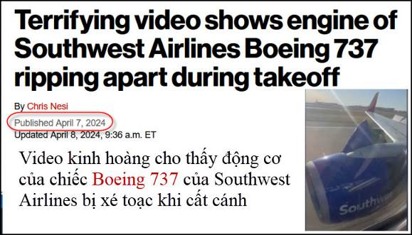
Nguồn tin và chi tiết: https://nypost.com/2024/04/07/us-news/harrowing-0db4c06d70e0f5797204007
HCD tóm tắt bản tin: Hành khách trên chuyến bay của hãng hàng không Southwest Airlines từ Denver đến Houston hôm Chủ nhật kinh hãi chứng kiến một động cơ trên chiếc Boeing 737-800 dường như bị bung ra khi đang bay.

Chuyến bay ngay lập tức quay trở lại Denver sau khi các thành viên phi hành đoàn nhận thấy một tấm kim loại có thể tháo rời bao phủ một trong các động cơ của máy bay bị cắt ra khi cất cánh.

Trong một video đáng sợ do phóng viên giao thông vận tải trưởng của ABC, Sam Sweeney đăng trên X, có thể thấy nắp động cơ bằng kim loại bị gió giật mạnh như tờ giấy khi nó bị xé ra.

HCD: Các bạn xem video trong lonk trên

Trong một tuyên bố, Cục Hàng không Liên bang cho biết một bộ phận của máy bay được gọi là nắp động cơ đã tách ra và va vào một trong các cánh tà của máy bay.

Liên hệ qua email, một phát ngôn viên của Southwest nói với The Post rằng vụ việc là kết quả của “sự cố (?!!!) cơ học”.

Chuyến bay 3695 đã quay trở lại Sân bay Quốc tế Denver sáng nay và hạ cánh an toàn. Khách hàng của chúng tôi sẽ đến Houston Hobby trên một chiếc máy bay khác, chậm hơn dự kiến khoảng ba giờ,” một phát ngôn viên của Southwest nói với The Post.
HCD: Trong năm nay hảng Boeing “giàu mà mắc cái eo” Máy bay kiểu 737 trục trặc và hư liên chia đến nổi một kỷ sư Boeing nói tôi không bao giờ dám bước chân lên máy bay 737

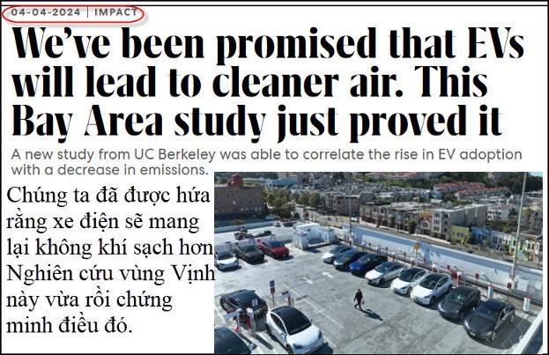
Nguồn tin và chi tiết: https://www.fastcompany.com/91077045/weve-been-promised-that-evs-will-lead-to-cleaner-air-this-bay-area-study-just-proved-it
HCD tóm tắt bản tin: Xe điện từ lâu đã được ca ngợi là một phần quan trọng trong quá trình chuyển đổi sang một tương lai ít carbon của chúng ta. Nhưng hiện tại xe điện có tác động gì không - và nếu có thì ở mức độ nào?

Các nhà nghiên cứu từ Đại học California, Berkeley, được công bố ngày hôm nay trên tạp chí Khoa học & Công nghệ Môi trường. Tỷ lệ phát thải xe đặc biệt giảm 2,6% hàng năm. Vùng Vịnh có tỷ lệ sử dụng xe điện cao nhất cả nước: năm ngoái, ô tô điện, xe bán tải và SUV chiếm gần 40% số lượt đăng ký ô tô mới ở San Jose và 34% ở San Francisco.
HCD: Cách đây vài tháng thấy tin nhờ xe điện mà vùng Los Angeles cũng giảm được mấy phần trăm ô nhiểm không khí.
Ronald Cohen, giáo sư hóa học tại UC Berkeley, đã bắt đầu thiết lập các cảm biến tạo nên “the Berkeley Environmental Air Quality & CO2 Network” vào năm 2012.

Có khoảng 50 cảm biến đang hoạt động ở Vùng Vịnh và các nhà nghiên cứu có thể chia lượng khí thải mà các cảm biến đó theo dõi thành ba loại: lượng khí thải ổn định từ ngành kỷ nghệ, như nhà máy lọc dầu; lượng khí thải thay đổi theo mùa, chủ yếu từ hệ thống sưởi ấm gia đình và thương mại; và khí thải gắn liền với giao thông. Bằng cách xem xét các nhóm riêng biệt đó, họ thấy loại phương tiện giao thông đang giảm dần và điều đó phù hợp với những tiến bộ đạt được trên xe điện, xe điện hybrid và hiệu quả sử dụng nhiên liệu tốt hơn.

Điều đáng chú ý là việc tăng cường sử dụng xe điện làm giảm phát ra “khí độc” có thể thấy được. Cohen nói: “Đây là thước đo trực tiếp từ bầu không khí mà chúng tôi đã tạo ra sự thay đổi.

Tin tốt là lượng “khí thải xấu” trên khắp Vùng Vịnh đang giảm, nhưng cần phải giảm nhiều hơn nữa. California có mục tiêu đạt được mức phát khí độc ròng bằng 0 vào năm 2045. Cohen cho biết, để đạt được mục tiêu đó “một cách suôn sẻ, lượng khí độc phải giảm 3,7% mỗi năm. Mức giảm 1,8% hàng năm chỉ liên quan đến lượng khí thải (khí độc) từ phương tiện giao thông—chiếm khoảng 1/3 lượng khí độc tại địa phương. Để đạt được mục tiêu rộng hơn, lượng khí độc trong nhà và hãng xưởng chế tạo cũng phải giảm, điều này đòi hỏi phải có những chính sách mới.
HCD: Một nghiên cứu mới đây ở vùng Loas Angeles cũng cho thấy là không khí tốt hơn
---

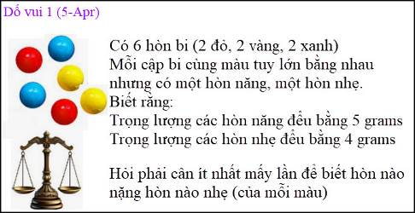

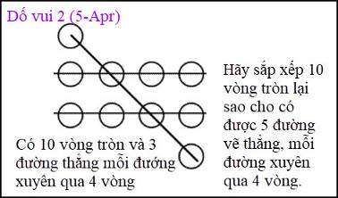

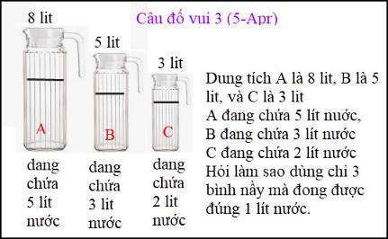

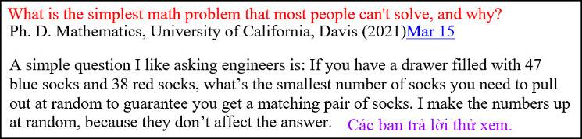

---oo0oo---
From: Hoai Vu <hoai.hvu@
Sent: Saturday, April 6, 2024 7:00 CH
Subject: Re: [quanvenduong] FW: Viet Nam moi thoi khoi lua, muoi va binh tim, cao xuac tri, goc do vui
Kính thưa anh Đẳng,
Còn đang bận khai thuế bù đầu nên không có thì giờ cho mục đố vui, nhưng đọc câu đố của một anh nào học toán ở UC Davis thì lại không nhịn được. Anh ta viết "... that most people can't solve." Anh này có lẽ hơi lạc quan quá đáng với bản lãnh của anh ta vì em nghĩ mấy ai không biết câu trả lời? Cứ lấy ra ba cái vớ là thế nào cũng có hai cái cùng màu. Cũng giống như trong một bữa tiệc đông đủ vừa đàn ông vừa đàn bà, chọn ra ba người thì thế nào ít nhất cũng có 2 người cùng giới tính. Thêm một điều nữa là anh chàng này chắc có gì lấn cấn với kỹ sư 😁😁😁 Đâu cần phải kỹ sư mới biết trả lời câu đố này?

Chuyện vui: Một nhà thông thái mời ba người (một toán học gia, một nhà vật lý học và một kỹ sư) ra một cái giếng nhờ giải giùm một bài toán. Nhà thông thái lấy ra một đoạn dây thừng dài và một cái thùng có quai rồi nhờ ba người kia lấy giùm một thùng nước dưới giếng. Nhà vật lý học vừa nhìn qua là đã xắn tay áo buộc khúc dây thừng vào quai và thả thùng xuống giếng, giây phút sau đã kéo lên một thùng nước đầy. Nhà thông thái có vẻ hài lòng, nhưng ông ta lại hỏi tiếp "Bây giờ cũng vẫn cái thùng này và khúc dây thừng này, lấy cho tôi một thùng nước." Ông kỹ sư lộ vẻ thiếu kiên nhẫn nói "Tôi chẳng hiểu ông muốn cái gì, chả đã có sẵn thùng nước ngay trước mắt đó hay sao? If it ain't broken, why fix it?" Toán học gia lườm anh kỹ sư rồi chạy ra giếng đổ ào thùng nước xuống giếng và tháo khúc dây thừng ra khỏi cái quai thùng, đoạn qua lại nói với nhà thông thái "Bài này khó, nhưng bây giờ tôi đã rút nó về dạng bài toán mà nhà vật lý đã giải cách đây vài phút. Bảo ông ta dùng lại định lý ban nãy là lại có một thùng nước, khó gì?"

Kính anh,
Hoài

HCD: Cám ơn anh Hoài. Hay quá tác giả câu đố cũng giải đáp y như anh.
---oo0oo---
From: nang huynh <nlehuynh@
Sent: Sunday, April 7, 2024 9:16 SA
Subject: Giải đáp các câu đố

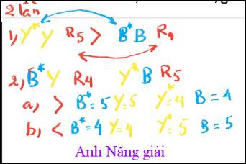

Câu 1: cân 2 lần, mỗi dĩa 3 hòn
Lần 1: Y° Y R5 > B° B R4. (lựa R5 đặt dĩa trái) Hoán đổi Y° với B°; R5 với R4(phân biệt bi đỏ)
Lần 2: B° Y R4. Y° B R5. (ghi chú: B° Y. khác với Y° B ) .
a: trái. > phải (5;5;4) > (4;4;5); có nghĩa: B°=5; Y=5. Y°=4; B=4
b: trái. < phải. (4;4;4) < (5;5;5); có nghĩa: B°=4; Y=4. Y°=5;B=5
HAI TRÁI NẶNG CÙNG Ở TRÊN DĨA NẶNG HƠN
Hai trái nhẹ cùng ở dĩa nhẹ hơn

Giải thích : 6 hòn bi nặng 27g chia làm hai dĩa thì chỉ 15;12 hoặc 14;13
Ở 2a : đã có 4 rồi mà nặng hơn thì chỉ có 14 > 13. (5;5;4) > (4;4;5)
Ở 2b : đã có 4 rồi mà nhẹ hơn thì chỉ có 12 < 15 (4;4;4) <(5;5;5) ( khác biệt phải lớn hơn 1 )
chớ không thể 13 < 14 được. Vì khi hoán đổi R5 với R4 thì sự khác biệt đã là 1 rồi,thêm hoán đổi Y° B° thì khác biệt phải lớn hơn 1 (là 3 giữa 12 và15).Và hoán đổi Y°B° không là -1 để bù trừ với hoán đổi R5R4( vì bù trừ thì dĩa trái vẫn nặng hơn phải)
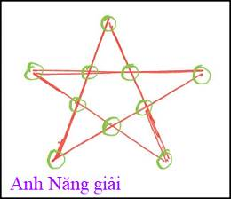
Câu 2: hình ngôi sao

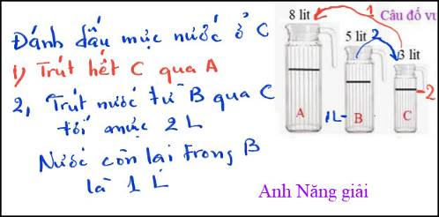
Câu 3: đánh dấu mực 2 L ở bình C; Sau đó trút hết nước của C vào A.
Sau đó chế nước từ B vào C đến mực 2 L. Nước còn lại trong B là 1 L

Câu hỏi về đôi vớ : phải có ít nhất HAI chiết vớ để tạo thành 1 đôi vớ.

Câu mấy chữ B ( anh nói 6 upper and lowercase) là tôi biết anh thiếu, và tôi cũng thiếu luôn ? (b)
Thật ra là do câu hỏi:
Hỏi : mấy chữ B ? Trả lời; 5 chữ B
: mấy chữ b? : 5 chữ b
: mấy chữ bê? : 10 chữ bê ( 5 bê hoa và 5 bê thường)

Kể từ ngày mai, tụi tôi sẽ lái xe đi coi nhật thực toàn phần và thẳng về Seattle thăm con cháu, rồi ..đi vacation... . đến tháng 7 mới trở lại. Chắc khó đọc báo MTC thường xuyên.
Tôi chúc gia đình Anh và tất cả bạn bè mạnh khỏe, bình an
Năng

HCD: Cám ơn anh Năng. Chúc anh chị đi chơi vui vẻ. Tôi hết đi nổi rồi.
---oo0oo---
From: hung truong <hunghatruong41@
Sent: Thursday, April 11, 2024 12:20 SA
Subject: Giảiiđáp câu đố 5 APR 2024

Thân gửi anh Đẳng,
Thấy chưa có ai trả lời, nên tôi xin phép gửi lời giải đáp.
Xin cám ơn anh Đẳng.
Hùng Trương

================================

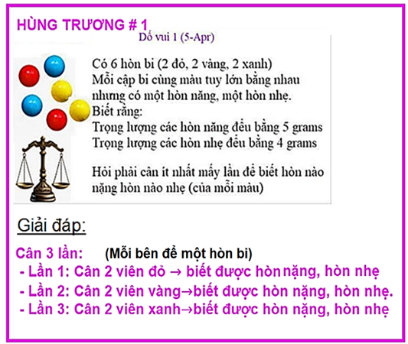

=============================================

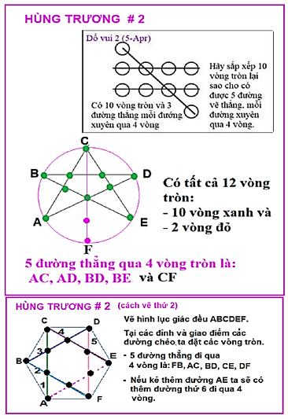
================================================
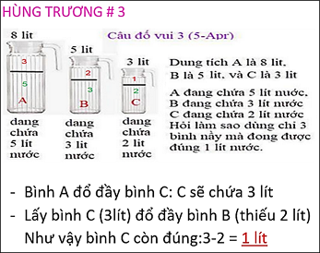
HCD: Cám ơn anh Hùng
Cách giải thứ hai của anh tôi đếm hình như đến 11 vòng chớ không phải 10 như câu đố nói.
---oo0oo---
From: Hoai Vu <hoai.hvu@
Sent: Thursday, April 11, 2024 8:51 SA
Subject: Lời giải câu đố

Kính thưa anh Đẳng,
Chiều hôm qua mới gửi giấy tờ và nộp tiền mãi lộ cho hai sở thuế, hôm nay có chút thì giờ giải mấy câu đố anh mới đưa ra.

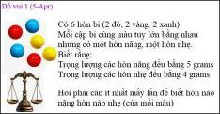
Chỉ cần cân 2 lần là đủ. Gọi trọng lượng của 6 hòn bi là D1, D2 (đỏ), V1, V2 (vàng) và X1, X2 (xanh). Lần đầu tiên cân (D1 + V1) với (D2 + X1). Nếu lần đầu cân không thăng bằng thì lần thứ nhì cân (V1 + X1) với (V2 + X2). Nếu lần đầu cân thăng bằng thì lần thứ nhì cân D1 với D2.
D1 + V1 < D2 + X1, V1 + X1 < V2 + X2 ==> D1 = V1 = X1 = 4, D2 = V2 = X2 = 5
D1 + V1 < D2 + X1, V1 + X1 = V2 + X2 ==> D1 = V1 = X2 = 4, D2 = V2 = X1 = 5
D1 + V1 < D2 + X1, V1 + X1 > V2 + X2 ==> D1 = V2 = X2 = 4, D2 = V1 = X1 = 5
D1 + V1 > D2 + X1, V1 + X1 < V2 + X2 ==> D1 = V2 = X2 = 5, D2 = V1 = X1 = 4
D1 + V1 > D2 + X1, V1 + X1 = V2 + X2 ==> D1 = V1 = X2 = 5, D2 = V2 = X1 = 4
D1 + V1 > D2 + X1, V1 + X1 > V2 + X2 ==> D1 = V1 = X1 = 5, D2 = V2 = X2 = 4
D1 + V1 = D2 + X1, D1 > D2 ==> D1 = V2 = X1 = 5, D2 = V1 = X2 = 4
D1 + V1 = D2 + X1, D1 < D2 ==> D1 = V2 = X1 = 4, D2 = V1 = X2 = 5

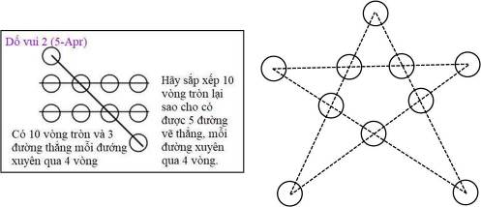

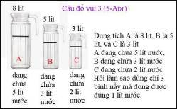
Hai lần. Lần đầu dùng A đổ cho đầy C ==> A = 4, B = 3, C = 3. Lần thứ nhì dùng C đổ cho đầy B ==> A = 4, B = 5, C = 1. Kết quả là bình C bây giờ chứa 1 lít.

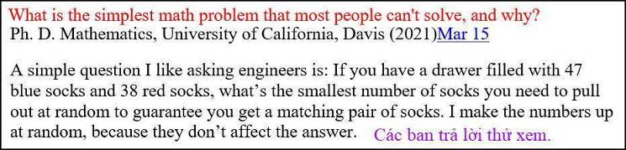
Lấy tối thiểu ba cái vớ, thế nào cũng có hai cái cùng màu. Nếu may mà hai cái vớ đầu tiên cùng màu thì quý hóa quá, nhưng nếu chẳng may khác nhau thì cái thứ ba không trùng màu với cái này cũng trùng với cái kia (vì chỉ có hai màu thôi). Bây giờ nếu đổi câu hỏi thành ra là muốn bảo đảm có 7 cặp vớ cùng màu (7 pairs of matching socks), cần lấy tối thiểu bao nhiêu cái vớ? Lý luận tương tự thì chúng ta cần lấy tối thiểu 15 cái, vân vân. Câu này nào có khó gì đâu mà tác giả lại tuyên bố "... most people can't solve." Em nghĩ là đa số chúng ta đều biết câu trả lời. Lời đe dọa "... most people can't solve" chẳng qua chỉ là đòn tâm lý hỏa mù nhằm đánh lạc hướng độc giả. Thiên hạ lắm người kỳ quái!
Kính anh,
Hoài
HCD: Cám ơn anh Hoài. Mấy hôm nay bận khai thuế nên không gởi email MTC được. Khi bắt đầu khai thấy thiếu hai cái form 1099 quan trọng, hết hồn, không biết họ gởi lạc mất hay tôi bỏ mất, chỉ còn có mấy ngày nữa là hết hạn rồi.
Tôi vô Internet lục tìm may quá download được nhưng nhiêu khê lắm. Xong rồi. May quá.
Người ra câu đố, ông PhD UC trên, cũng trả lời như anh. Ổng có tình cho vào mấy con số để đưa quí vị kỷ sư (theo ổng là hay tính kỷ) vào mê hồn trận. Cuối cùng ổng trà lời y như anh.
=====ooOoo=====

